TELVENT

"Guía de Tramitación de Procedimientos
Ficha de Procedimientos
950-003. Dictámenes Órganos Informativos"

Ficha de Procedimientos
 | Versión : | 1 | Fecha: | 22/05/08

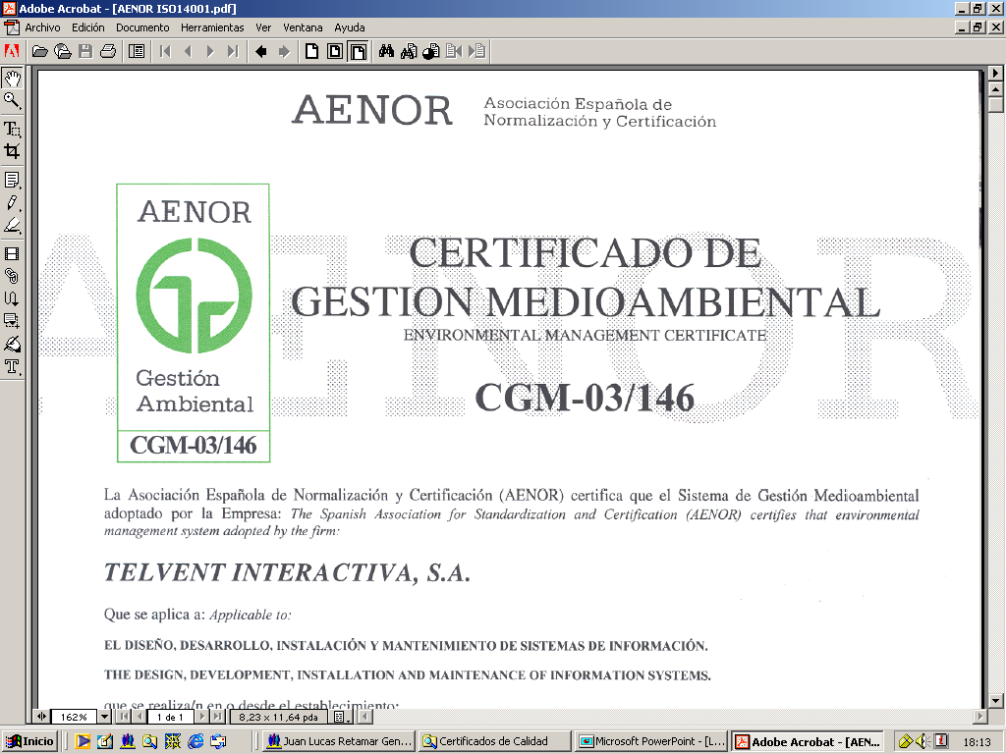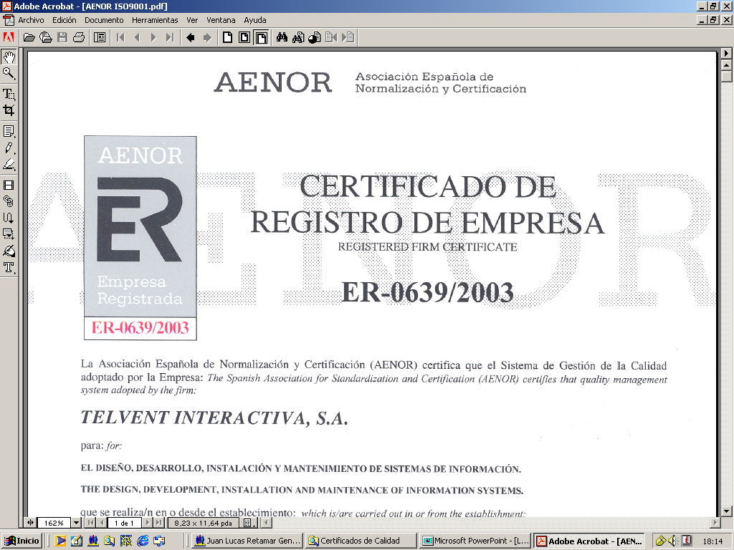

Índice

Introducción 3
Objetivo 4
Diagramas DFD 4
Relación de actividades por Rol 7
Rol Secretaría 8
Rol Alcaldía 10

Introducción

El procedimiento dictámenes órganos informativos se inicia cuando, tras la confección de la propuesta de resolución, y antes de que se proceda a realizar la resolución, bien sea a través de órgano unipersonal, bien sea a través de órgano colegiado, se decide informar este tema a una comisión informativa, con el objetivo de:

- Bien solamente informar sobre el tema en cuestión a la comisión. Estas comisiones no resuelven temas.

- Bien tratar de llegar a un preacuerdo en esta comisión, para que cuando se proceda a realizar la resolución, ya exista este preacuerdo previo. A estos preacuerdos, se les llama dictámenes. Estas comisiones no resuelven temas.

Este procedimiento, concentrará multitud de temas pendientes de dictaminar, bien para la creación del preacuerdo oportuno, bien para solo informar a la comisión. Esto implicará que habrá tantos procedimientos pendientes de este dictamen, como temas lleve el orden del día. No obstante, podrá ocurrir que:

- Alguno de estos temas quede sin dictaminar, con lo cual, en el procedimiento correspondiente que está en StandBy pendiente de ser dictaminado, seguirá tal cual.
- Salgan nuevos temas que no estaban inicialmente previsto en el Orden del Día.

En la confección del acta definitiva de la reunión, por cada tema a tratar, se reflejará:

- Dictámenes de Autorización: Al tema tratado se llega a un preacuerdo de autorización, con lo cual, en el procedimiento correspondiente que quedó a la espera de dictamen, se marca como dictamen autorizativo. En esta actividad que quedó a la espera, también se podrá anexar el acta de reunión de dicho preacuerdo.
- Dictámenes de Denegación: Al tema tratado se llega a un preacuerdo de denegación, con lo cual, en el procedimiento correspondiente que quedó a la espera de dictamen, se marca como dictamen denegatorio. En esta actividad que quedó a la espera, también se podrá anexar el acta de reunión de dicho preacuerdo.
- Dictámenes de Modificación: Al tema tratado, se acuerda que se ha de modificar la propuesta de resolución, con lo cual, en el procedimiento que quedo a la espera de ser dictaminado, se ha de anexar una nueva versión de la propuesta de resolución, y seguirá a la espera de celebración de una nueva comisión informativa. En esta actividad que quedó a la espera, también se podrá anexar el acta de reunión de dicho preacuerdo.
- En esta acta, también se reflejarán los nuevos temas que salgan y los temas no tratados / no resueltos. En esta actividad que quedó a la espera, también se podrá anexar el acta de reunión de dicho preacuerdo.
- Dictámenes solo informativos. Al tema tratado, se procede a informar a la comisión. Se marca como tema informado.

Objetivo

El objetivo del presente documento, es identificar el flujograma de tramitación de este procedimiento. A continuación, se detallará cada uno de sus trámites.

El diagrama DFD que a continuación se detalla, está segmentado según el Rol de operación de cada trámite.

Diagramas DFD

A continuación se refleja el diagrama que identifica el flujograma de tramitación de este procedimiento. Cabe reseñar que aquellas actividades (Trámites) que requieran firmar digitalmente documentos, serán asignadas al rol correspondiente del usuario que ha de firmar digitalmente. Estas actividades (trámites) que incluyen firma digital, actuarán de porta-firmas al usuario que ha de firmar digitalmente.
Formularios surgidos a lo largo del procedimiento:

Documento Borrador Orden del Día Comisión Informativa - F950-003-001. Documento que realiza Secretaría con todos los temas que hay pendientes de resolver, y que se han de tratar en la Comisión Informativa.

Documento Orden del Día Definitivo Comisión Informativa – F950-003-002. Documento que realiza Alcaldía, en base al borrador de Orden del día.

Documento Citación a Comisión Informativa – F950-003-003. Documento por el cual se cita a las personas que tienen que asistir.

Acta de Reunión Comisión Informativa – F950-003-004. Documento en el que se reflejan: 1) Los dictámenes de autorización, 2) los dictámenes de denegación, 3) Los dictámenes solo informativos, 4) Los dictámenes de modificación, 5) Temas nuevos que pueden surgir a lo largo de la reunión y que pueden implicar la generación de nuevos procedimientos 6) Los temas no tratados que seguirán pendientes.

Desarrollo del procedimiento:

El proceso se inicia con la confección, por parte de secretaría, del borrador del orden del día para la celebración de esta reunión. En este borrador, se podrán incluir temas a tratar que solo sean para informar a la comisión, o bien propuestas de resolución para que sean dictaminadas (es decir, se llegue a preacuerdo). En esta actividad (trámite), se completarán los datos relativos al órgano. Estos datos, si existe base de datos al respecto se podrán extraer de ella, sino se completarán manualmente. Estos datos son:

- Código del Órgano
- Denominación del Órgano
- Tipo de Órgano (decidor / Informativo)
- Presidente del Órgano
- Secretario del Órgano
- Miembros del Órgano
- Órgano o Rol Administrativo Secretaría.

En cualquier caso, estos temas proceden de procedimientos que han quedado a la espera de ser dictaminados en Comisión Informativa.

Posteriormente, desde Alcaldía, se confecciona el Orden del día definitivo. En este documento se reflejarán los temas a tratar en la reunión.

Posteriormente, con este documento, se confecciona el documento de citación a los asistentes a la reunión.

Se procede a realizar la reunión. En esta actividad (trámite), se permitirá anexar nuevos documentos que aporten información adicional a este procedimiento de dictámenes. Esta actividad (trámite), que identifica la celebración de la sesión oportuna (reunión), se identificarán los siguientes datos:

- Fecha de convocatoria
- Fecha de sesión
- Hora Inicio
- Hora Fin
- Asistentes
- Orden del día
- Acta sesión
- Tipo sesión (ordinaria / extraordinaria / urgente)

Una vez celebrada la reunión se confecciona el acta de reunión donde se reflejan:

- Dictámenes de Autorización: Se identifican todos los procedimientos que estaban a la espera de ser dictaminados y se han preacordado como autorizados.
- Dictámenes de Denegación: Se identifican todos los procedimientos que estaban a la espera de ser dictaminados y se han preacordado como denegatorios.
- Dictámenes de Modificación: Se identifican todos los procedimientos que estaban a la espera de ser dictaminados y se acuerda que ha de modificarse la propuesta de resolución. Implicará que en el trámite de espera del procedimiento en cuestión (el que está a la espera de ser dictaminado), habrá que anexar una nueva versión de la propuesta de resolución, o, documentación adicional que complemente.
- Dictámenes solo informativos. Se identificarán todos los procedimientos que estaban a la espera de ser dictaminados y se marcan como ya informados a comisión informativa.
- Temas nuevos que puedan surgir.
- Los temas que no se han tratado.

Relación de actividades por Rol

A continuación se detallan todas las actividades (trámites) reflejadas en el flujograma de tramitación.

Rol Secretaría

Rol Secretaría | Actividad Confección documento Borrador Orden del Día
Rol Secretaría | Entradas | Salidas
Rol Secretaría | Secretaría | - Alcaldía
Proceso
En esta actividad, desde secretaría se confecciona el borrador del orden del día. Adicionalmente se completaran los datos relativos al órgano que se reune para este acuerdo. Si existe base de datos con estos datos, se podrán extraer. Sino se completarán manualmente. Estos datos son:
- Código del Órgano
- Denominación del Órgano
- Tipo de Órgano (Decidor / Informativo)
- Presidente del Órgano
- Secretario del Órgano
- Miembros del Órgano
- Órgano o Rol Administrativo secretaría

Rol Secretaría | Actividad Confección documento Citación
Rol Secretaría | Entradas | Salidas
Rol Secretaría | Alcaldía | - Secretaría
Proceso
En esta actividad, desde secretaría se confecciona la citación a enviar a las personas que han de asistir a la reunión.

Rol Secretaría | Actividad Espera de celebración de la reunión (sesión)
Rol Secretaría | Entradas | Salidas
Rol Secretaría | Secretaría | - Secretaría
Proceso
Esta actividad queda a la espera de que se celebre la reunión. En esta actividad, se podrá anexar documentación adicional, como por ejemplo nuevas versiones de la propuesta de resolución, en el caso de que en la reunión se decida modificar la propuesta, documentación adicional, etc.
Adicionalmente, se completarán los datos relativos a la sesión. Estos son:
Fecha convocatoria
Fecha sesión
Hora inicio
Hora fin
Asistentes
Orden del día
Acta sesión
Tipo sesión (ordinaria / extraordinaria / urgente)

Rol Secretaría | Actividad Confección Acta de reunión
Rol Secretaría | Entradas | Salidas
Rol Secretaría | Secretaría
Proceso
En esta actividad, desde secretaría se confecciona el acta de la reunión, indicando los temas preacordados como autorizados, preacordados como denegados, los que se han informado a comisión informativa, los que implican modificación de la propuesta de resolución, los nuevos temas surgidos, y los temas no tratados.

Rol Alcaldía

Rol Alcaldía | Confección documento Orden del día definitivo
Rol Alcaldía | Entradas | Salidas
Rol Alcaldía | Secretaría | Secretaría
Proceso
En esta actividad, desde alcaldía se confecciona el documento orden del día definitivo, en base al borrador hecho desde secretaría.

